**ПРАВИТЕЛЬСТВО РОССИЙСКОЙ ФЕДЕРАЦИИ**

**НАЦИОНАЛЬНЫЙ ИССЛЕДОВАТЕЛЬСКИЙ УНИВЕРСИТЕТ**

**«ВЫСШАЯ ШКОЛА ЭКОНОМИКИ»**

Факультет компьютерных наук

Департамент программной инженерии

|  |  |  |
| --- | --- | --- |
| СОГЛАСОВАНО  Профессор департамента программной  инженерии, канд. техн. наук  __________________ С.М. Авдошин  «___» _____________ 2019 г. |  | УТВЕРЖДАЮ  Академический руководитель образовательной программы «Программная инженерия» профессор департамента программной инженерии, канд. техн. наук  __________________ В.В. Шилов  «___» _____________ 2019 г. |

|  |  |  |  |  |  |  |  |  |  |  |  |  |  |
| --- | --- | --- | --- | --- | --- | --- | --- | --- | --- | --- | --- | --- | --- |
| |  |  | | --- | --- | | ***Подп. и дата*** |  | | ***Инв. № дубл.*** |  | | ***Взам. инв. №*** |  | | ***Подп. и дата*** |  | | ***Инв. № подл*** |  | | **ПРИЛОЖЕНИЕ АКТИВНОСТИ И УВЕДОИЛЕНИЯ ВШЭ**  **Программа и методика испытаний**  **ЛИСТ УТВЕРЖДЕНИЯ**  **RU.17701729.04.01-01 51 01-1-ЛУ** | | |
|  |  | |
| Исполнитель  студент группы БПИ182  _____________________ /М.А. Шакура /  «____»_______________________ 2019 г. | |
|  | | |
|  | |  |

**Москва 2019**

|  |  |  |  |  |
| --- | --- | --- | --- | --- |
| УТВЕРЖДЕН  RU.17701729.04.01-01 51 01-1-ЛУ |  | |  | |
| |  |  | | --- | --- | | ***Подп. и дата*** |  | | ***Инв. № дубл.*** |  | | ***Взам. инв. №*** |  | | ***Подп. и дата*** |  | | ***Инв. № подл*** |  | | **ПРИЛОЖЕНИЕ АКТИВНОСТИ И УВЕДОИЛЕНИЯ ВШЭ**  **Программа и методика испытаний**  **RU.17701729.04.01-01 51 01-1**  **Листов 22** | | | | |
|  | |  | | |
|  | | |
|  | | | | |
|  | | | |  |

**Москва 2018**

**АННОТАЦИЯ**

Программа и методика испытаний – это документ, в котором содержится информация о программном продукте, а также полное описание приемочных испытаний для данного программного продукта.

Настоящая Программа и методика испытаний для «Приложение активности и уведомления ВШЭ» содержит следующие разделы: «Объект испытаний», «Цель испытаний», «Требования к программе», «Требования к программным документам», «Средства и порядок испытаний», «Приложения».

В разделе «Объект испытаний» указано наименование и область применения «Кроссплатформенной обучающей игры с моделированием реактивного движения и космических тел».

В разделе «Цель испытаний» указана цель проведения испытаний.

Раздел «Требования к программе» содержит основные требования к программе, которые подлежат проверке во время испытаний.

Раздел «Требования к программным документам» содержит состав программной документации, которая представляется на испытания, а также специальные требования к ней.

Раздел «Средства и порядок испытаний» содержит информацию о технических и программных средствах, которые следует использовать во время испытаний, а также порядок этих испытаний.

Раздел «Методы испытаний» содержит информацию об используемых методах испытаний. Настоящий документ разработан в соответствии с требованиями:

1) ГОСТ 19.101-77 Виды программ и программных документов;

2) ГОСТ 19.102-77 Стадии разработки;

3) ГОСТ 19.103-77 Обозначения программ и программных документов;

4) ГОСТ 19.104-78 Основные надписи;

5) ГОСТ 19.105-78 Общие требования к программным документам;

6) ГОСТ 19.106-78 Требования к программным документам, выполненным печатным способом;

7) ГОСТ 19.301-79 Программа и методика испытаний. Требования к содержанию и оформлению.

Изменения к данному документу оформляются согласно ГОСТ 19.603-7, ГОСТ 19.604- 78.

Перед прочтением данного документа рекомендуется ознакомиться с терминологией, приведенной в Приложении 1 настоящей программы и методики испытаний.

ОГЛАВЛЕНИЕ

1. ОБЪЕКТ ИСПЫТАНИЙ 5

1.1. Наименование 5

1.2. Область применения 5

1.3. Обозначение испытуемой программы 5

2. ЦЕЛЬ ИСПЫТАНИЙ 6

3. ТРЕБОВАНИЯ К ПРОГРАММЕ 7

3.1. Требования к функциональным характеристикам 7

3.1.1. Требования к составу выполняемых функций 7

3.1.2. Требования к организации входных данных 7

3.1.3. Требования к организации выходных данных 7

3.2. Требования к надежности 7

3.2.1. Отказы из-за некорректных действий оператора 7

3.3. Требования к интерфейсу 7

4. ТРЕБОВАНИЯ К ПРОГРАММНОЙ ДОКУМЕНТАЦИИ 8

4.1. Состав программной документации 8

4.2. Специальные требования к программной документации 8

5. СРЕДСТВА И ПОРЯДОК ИСПЫТАНИЙ 9

5.1. Технические средства, используемые во время испытаний 9

5.2. Программные средства, используемые во время испытаний 9

5.3. Порядок проведения испытаний 9

5.4. Условия проведения испытаний 9

5.4.1. Климатические условия 9

5.4.2. Требования к численности и квалификации персонала 10

6. МЕТОДЫ ИСПЫТАНИЙ 10

6.1. Испытание выполнения требований к программной документации 11

6.2. Испытание выполнения требований к интерфейсу 11

6.3. Испытание выполнения требований к функциональным характеристикам 15

6.3.1. Добавление мероприятия в избранное 15

6.3.2. Поиск по мероприятиям 16

6.3.3. Изменение языка 16

6.3.4. Изменение цветовой темы 17

ПРИЛОЖЕНИЕ 1 19

ПРИЛОЖЕНИЕ 2 20

ПРИЛОЖЕНИЕ 3 21

АЛГОРИТМ ПОЛЬЗОВАНИЯ 21

# ОБЪЕКТ ИСПЫТАНИЙ

## Наименование

Наименование программы – «Приложение активности и уведомления ВШЭ».

## Область применения

Приложение активности и уведомления ВШЭ может использоваться как вспомогательный инструмент для организации мероприятий НИУ ВШЭ с использованием мобильного устройства.

## Обозначение испытуемой программы

Наименование темы разработки – События.

# ЦЕЛЬ ИСПЫТАНИЙ

Цель проведения испытаний - проверка соответствия характеристик разработанной программы функциональным требованиям и отдельным требованиям к надежности, изложенных в документе Техническое задание к данной программе.

# ТРЕБОВАНИЯ К ПРОГРАММЕ

## Требования к функциональным характеристикам

### Требования к составу выполняемых функций

Программа должна быть реализована в виде клиент-серверного приложения.

Клиентское приложение должно реализовывать следующие функции:

- отправлять запрос серверу на получение информации о мероприятиях;

- предоставлять функционал для работы с мероприятиями;

Серверное приложение должно реализовывать следующие функции:

- раз в час обновлять информацию о мероприятиях в соответствии с сайтом НИУ ВШЭ.

- иметь программный интерфейс приложения для взаимодействия с клиентскими приложениями.

### Требования к организации входных данных

Программа должна предоставлять возможность открытия ранее сохранённой и установленной её версии в виде apk файла для смартфона на платформе Android.

### Требования к организации выходных данных

Программа должна иметь функцию сохранения изменений в настройках и добавленные в избранные мероприятия в виде данных типа AppData и Item соответственно.

## Требования к надежности

### Отказы из-за некорректных действий оператора

Отказ программы возможен также вследствие некорректных действий пользователя при пользовании операционной системой. Для предотвращения случаев отказа программы по причине сбоев при пользовании операционной системой следует провести предварительный инструктаж конечного пользователя и обеспечить работу конечного пользователя без предоставления ему прав администратора.

Для недопущения отказа программы вследствие некорректного ввода данных оператором, следует предусмотреть обработку корректности входных данных.

## Требования к интерфейсу

Интерфейс должен соответствовать нижеперечисленным требованиям:

– реализован на русском языке;

– воспроизводить функционал из пункта 3.1.1;

– визуализировать данные о мероприятиях;

– добавлять мероприятия в избранные;

– осуществлять поиск по мероприятиям;

– изменять язык мероприятий;

– изменять цветовую тему приложения;

– сохранять все изменения в память устройства.

# ТРЕБОВАНИЯ К ПРОГРАММНОЙ ДОКУМЕНТАЦИИ

## Состав программной документации

На испытания должна быть представлена документация к программе в следующем составе:

1. «Приложение активности и уведомления ВШЭ». Техническое задание (ГОСТ 19.201-78);
2. «Приложение активности и уведомления ВШЭ». Программа и методика испытаний (ГОСТ 19.301-78);
3. «Приложение активности и уведомления ВШЭ». Текст программы (ГОСТ 19.401-78);
4. «Приложение активности и уведомления ВШЭ». Пояснительная записка (ГОСТ 19.404-79);
5. «Приложение активности и уведомления ВШЭ». Руководство оператора (ГОСТ 19.505-79);

## Специальные требования к программной документации

1. Все документы к программе должны быть выполнены в соответствии с ГОСТ 19.106-78 и ГОСТ к этому виду документа (см. п. 5.1.).
2. Пояснительная записка должна быть загружена в систему Антиплагиат через ЛМС НИУ ВШЭ. Лист, подтверждающий загрузку пояснительной записки, сдается в учебный офис вместе со всеми материалами не позже, чем за день до защиты курсовой работы.
3. Вся документация сдается в печатном виде, при этом она должна быть обязательно подписана академическим руководителем образовательной программы 09.03.04 «Программная инженерия», руководителем разработки и исполнителем перед сдачей курсовой работы в учебный офис не позже одного дня до защиты.
4. Вся документация и программа также сдается в электронном виде в формате .pdf или .docx. в архиве формата .rar или .zip.
5. Все документы перед защитой курсовой работы должны быть загружены в информационно-образовательную среду НИУ ВШЭ LMS (Learning management system) в личном кабинете, дисциплина - «Курсовая работа», одним архивом (см. п.3).

# СРЕДСТВА И ПОРЯДОК ИСПЫТАНИЙ

## Технические средства, используемые во время испытаний

Для надёжной и бесперебойной работы программы требуется следующий состав технических средств:

Для смартфона:

1. не менее 1 Гб оперативной памяти;
2. свободная память на диске не менее 1 Гб;
3. монитор, разрешение не ниже 800х600 пикселей.
4. Устройства ввода\вывода.

Для сервера:

1. Операционная система Linux.
2. не менее 1 Гб оперативной памяти;
3. свободная память на диске не менее 1 Гб;
4. Устройства ввода\вывода.
5. Доступ к сети интернет.

## Программные средства, используемые во время испытаний

Для надёжной и бесперебойной работы программы требуется следующий состав программных средств:

Для сервера:

- операционная система Ubuntu 16.04 и выше;

- пакет python3.6 и выше.

Для смартфона:

- платформа Android 5.1 и выше.

## Порядок проведения испытаний

1) проверка требований к программной документации;

2) проверка требований к интерфейсу;

3) проверка требований к надежности;

4) проверка требований к функциональным характеристикам.

## Условия проведения испытаний

### Климатические условия

Климатические условия эксплуатации, при которых должны обеспечиваться заданные характеристики, должны удовлетворять требованиям, предъявляемым к персональным компьютерам, смартфонам и компакт-дискам (CD) в части условий их эксплуатации.

Персональный компьютер или смартфон предназначен для работы в закрытом отапливаемом помещении со стабильными климатическими условиями категории 4.1 согласно ГОСТ 15150-69.

Для предотвращения повреждений компакт-диска (CD) и сохранения на нем записанной информации необходимо поддерживать следующие климатические условия:

1. влажность от 20% до 70%;
2. температура от 5°C до 30°C;
3. атмосферное давление — от 84 до 106,7 кПа (от 630 до 800 мм рт. ст).

### Требования к численности и квалификации персонала

Минимальное количество персонала, требуемого для работы программы, должно составлять не менее 1 штатной единицы:

1. конечный пользователь – оператор ЭВМ.

Оператор ЭВМ должен:

1. обладать практическими навыками работы с пользовательским интерфейсом операционной системы.

# МЕТОДЫ ИСПЫТАНИЙ

Испытания представляют собой процесс установления соответствия программы и программной документации заданным требованиям.

Перед проведением испытаний необходимо установить программу. Открыть apk файл и нажать кнопку установить (рис. 1):



*Рисунок 1.* Установка приложения

После открытия приложения, на экране появляется список всех мероприятий (рис. 2):

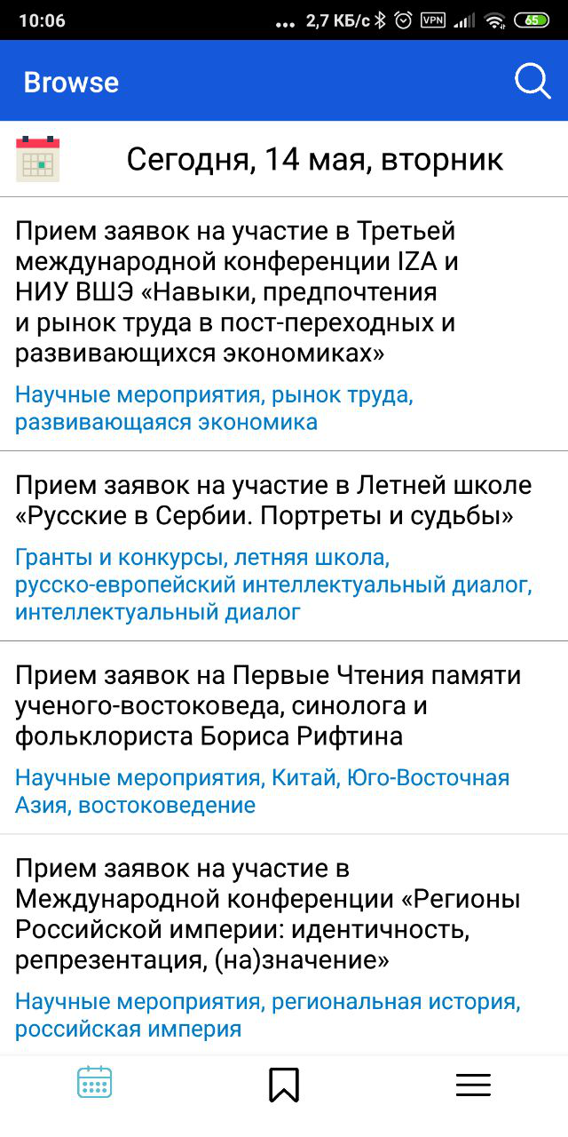

*Рисунок 2*

Теперь приложение готово к использованию.

## Испытание выполнения требований к программной документации

Состав программной документации проверяется визуально, проверяется наличие всех подписей и наличие программной документации в системе LMS. Также визуально проверяется соответствие документации требованиям ГОСТ. Все документы удовлетворяют представленным требованиям.

## Испытание выполнения требований к интерфейсу

Экран главного меню содержит вкладки меню всех мероприятий, избранных, и настроек (рис. 3):



*Рисунок 3*

Раздел всех мероприятий позволяет пользователю увидеть список всех мероприятий (рис. 4):



*Рисунок 4*

Раздел избранных мероприятий позволяет пользователю увидеть список избранных мероприятий (рис. 5):

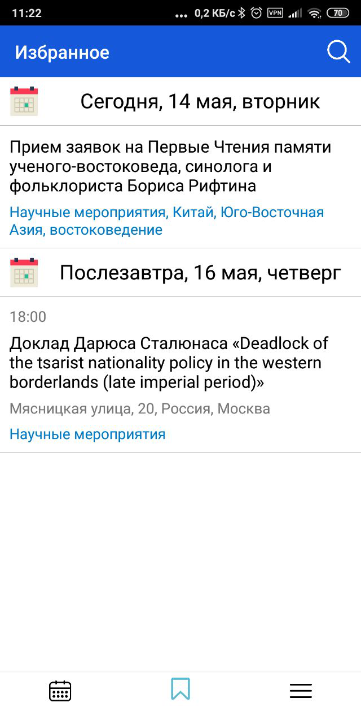

*Рисунок 5*

Раздел настройки содержит кнопки настроек языка и цветовой темы (рис. 6):

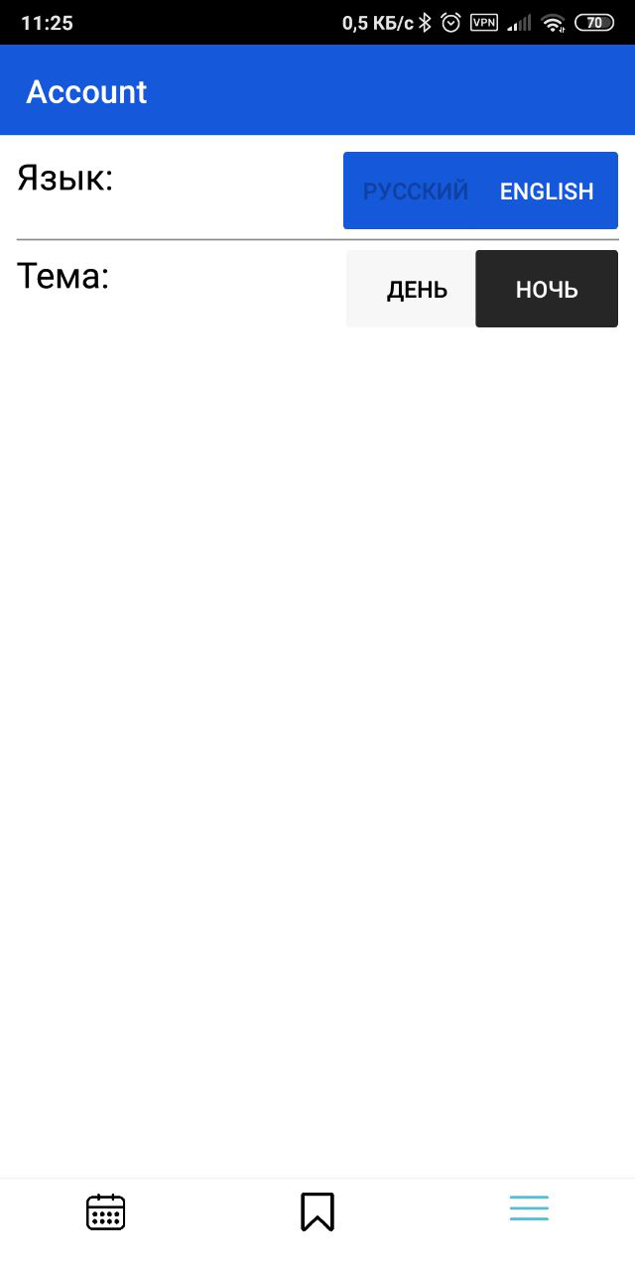

*Рисунок 6*

Для того чтобы открыть информацию о мероприятии нужно нажать на него в списке (рис. 7, рис. 8):

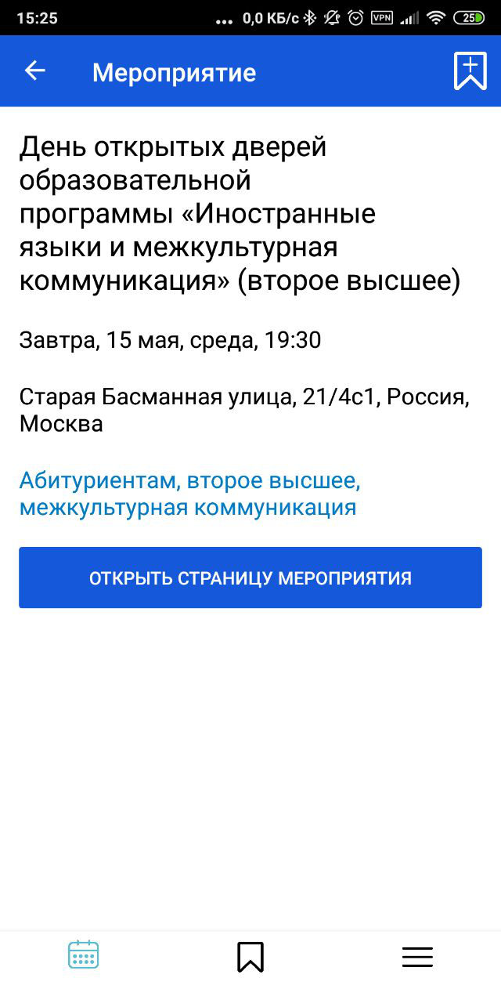

*Рисунок 7 Рисунок 8*

## Испытание выполнения требований к функциональным характеристикам

### Добавление мероприятия в избранное

Для того чтобы добавить мероприятие в избранное нужно в окне мероприятия нажать на значок закладки в верхнем правом углу. Для открытия страницы мероприятия нужно нажать кнопку «Открыть страницу мероприятия» (рис. 9):

 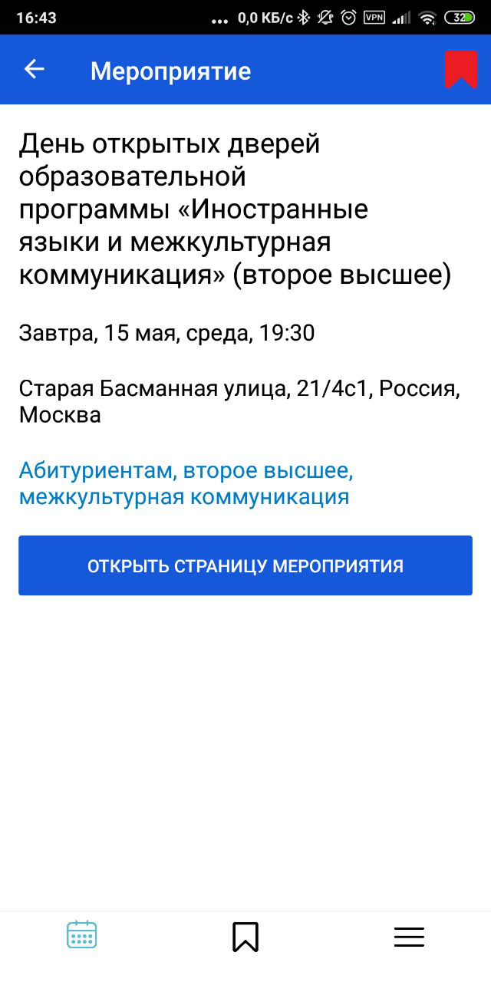

*Рисунок 9*

После этого мероприятия появляется в списке избранных (рис. 10):

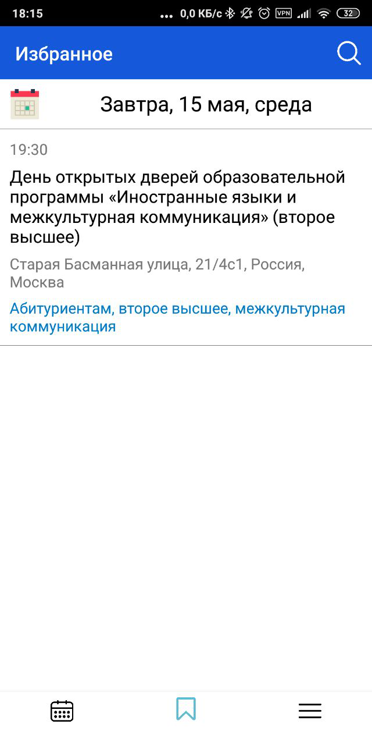

### Поиск по мероприятиям

Чтобы искать мероприятия нужно нажать на лупу в правом верхнем углу списка (рис. 11):

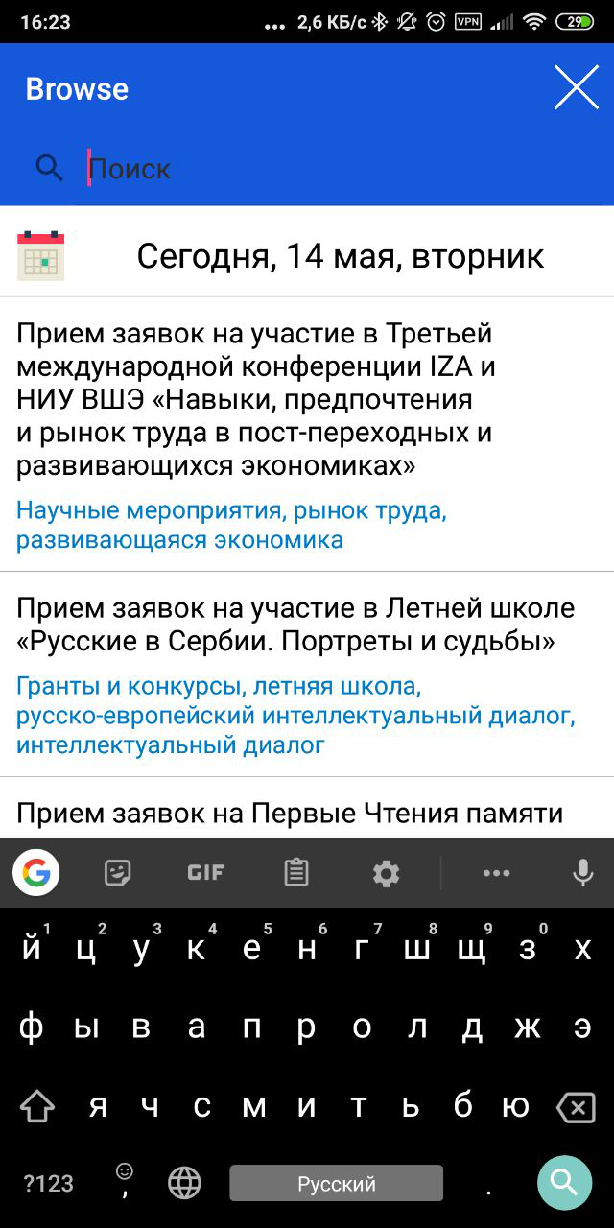

*Рисунок 11*

В появившуюся строку нужно ввести поисковой запрос (рис. 12):

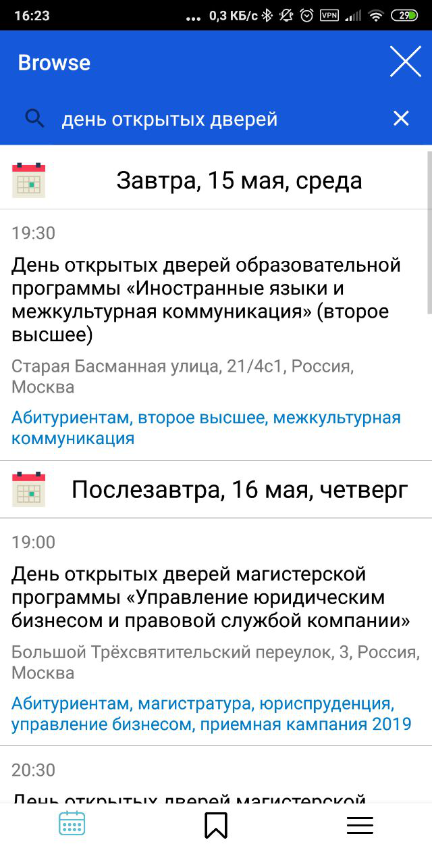

*Рисунок 12*

Поиск производится по названию, месту, времени и тегам мероприятий.

### Изменение языка

Во вкладке настроек нужно нажать на кнопку с нужным языком (рис. 13):



*Рисунок 13*

После этого язык автоматически сменится на выбранный (рис. 14):



*Рисунок 14*

### Изменение цветовой темы

Во вкладке настроек нужно нажать на кнопку с нужной цветовой темой (рис. 15):

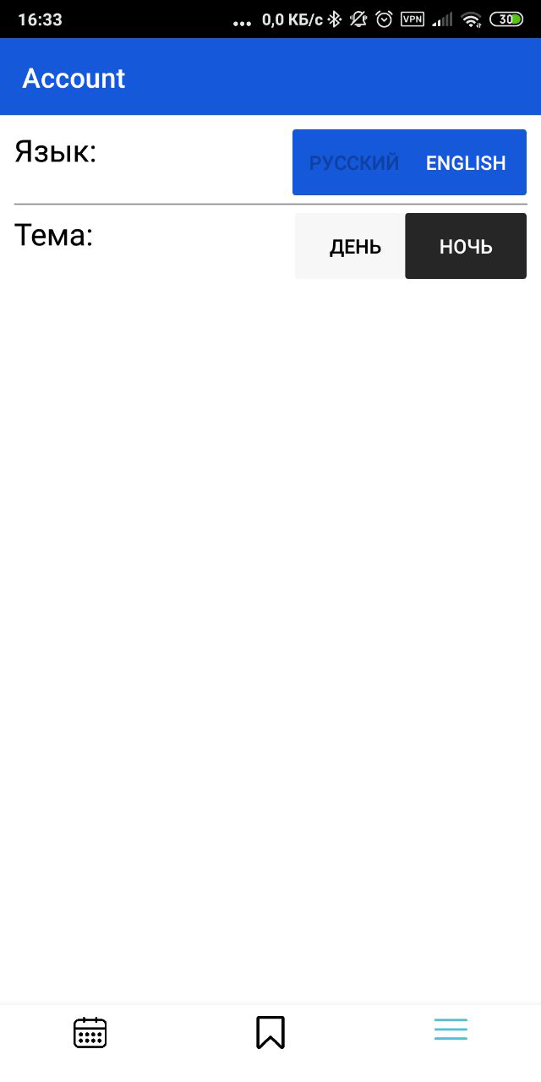

*Рисунок 15*

После этого цветовая тема автоматически сменится на выбранную (рис. 16):

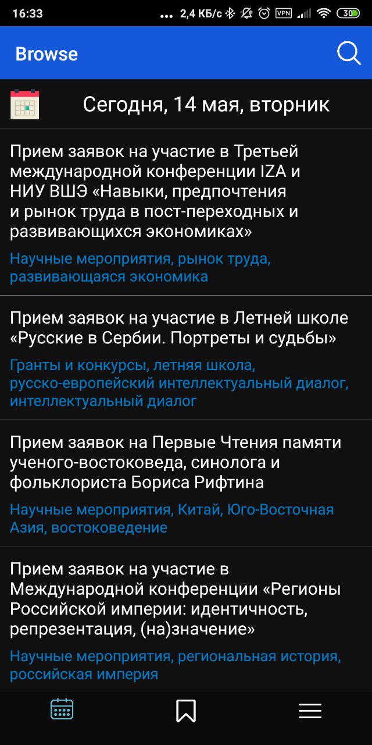

*Рисунок 16*

# ПРИЛОЖЕНИЕ 1

**ТЕРМИНОЛОГИЯ**

Ниже приведен список необходимых терминов для ознакомления.

**Вкладка** – элемент навигационного меню.

# ПРИЛОЖЕНИЕ 2

**СПИСОК ИСПОЛЬЗОВАННОЙ ЛИТЕРАТУРЫ**

1. ГОСТ 19.101-77 Виды программ и программных документов. //Единая система программной документации. – М.: ИПК Издательство стандартов, 2001.
2. ГОСТ 19.102-77 Стадии разработки. //Единая система программной документации. – М.: ИПК Издательство стандартов, 2001.
3. ГОСТ 19.103-77 Обозначения программ и программных документов. //Единая система программной документации. – М.: ИПК Издательство стандартов, 2001.
4. ГОСТ 19.104-78 Основные надписи. //Единая система программной документации. – М.: ИПК Издательство стандартов, 2001.
5. ГОСТ 19.105-78 Общие требования к программным документам. //Единая система программной документации. – М.: ИПК Издательство стандартов, 2001.
6. ГОСТ 19.106-78 Требования к программным документам, выполненным печатным способом. //Единая система программной документации. – М.: ИПК Издательство стандартов, 2001.
7. ГОСТ 19.201-78 Техническое задание. Требования к содержанию и оформлению. //Единая система программной документации. – М.: ИПК Издательство стандартов, 2001.
8. ГОСТ 19.603-78 Общие правила внесения изменений. //Единая система программной документации. – М.: ИПК Издательство стандартов, 2001.
9. ГОСТ 19.604-78 Правила внесения изменений в программные документы, выполненные печатным способом. //Единая система программной документации. – М.: ИПК Издательство стандартов, 2001.
10. ГОСТ 15150-69 Машины, приборы и другие технические изделия. Исполнения для различных климатических районов. Категории, условия эксплуатации, хранения и транспортирования в части воздействия климатических факторов внешней среды. – М.: Изд-во стандартов, 1997.
11. Устинов В. Надежность оптических дисков: как их правильно хранить и использовать. //Журнал «625» №7. М.: Издательство «625», 2005.
12. ГОСТ Р 7.02-2006 Консервация документов на компакт-дисках. Общие требования. – М.: ИПК Издательство стандартов, 2006.
13. ГОСТ 18300-87 Спирт этиловый ректификованный технический. Технические условия. – М.: ИПК Издательство стандартов, 1997.
14. ГОСТ 9805-84. Спирт изопропиловый. Технические условия. – М.: ИПК Издательство стандартов, 1984.
15. ГОСТ 19.602-78 Правила дублирования, учета и хранения программных документов, выполненных печатным способом. //Единая система программной документации. – М.: ИПК Издательство стандартов, 2001.
16. ГОСТ 19.301-79 Программа и методика испытаний. Требования к содержанию и оформлению. //Единая система программной документации. – М.: ИПК Издательство стандартов, 2001.
17. Документация Xamarin [Электронный ресурс]// URL: <https://docs.microsoft.com/ru-ru/xamarin/>.

# ПРИЛОЖЕНИЕ 3

## АЛГОРИТМ ПОЛЬЗОВАНИЯ

В нижнем меню пользователь может выбрать один из трех экранов:

1. Список всех мероприятий
2. Список избранных мероприятий
3. Настройки приложения

В первом окне отображается список всех мероприятий. В верхней части экрана доступна кнопка поиска по мероприятиям: по нажатию на нее становится доступа строка ввода, по содержания которой отфильтровываются лишние мероприятия. По клику на мероприятия открывается экран с подробной информацией о мероприятии. Так же появляется возможность открыть страницу мероприятия и добавить его в избранное.

Второе окно аналогично первому, только в списке мероприятий находятся только избранные.

В третьем окне находится список настроек: цветовой и языковой тем. Для удобства пользователя, каждое изменение настроек фиксируется в память телефона и автоматически применяется при следующем запуске.

ЛИСТ РЕГИСТРАЦИИ ИЗМЕНЕНИЙ

|  |  |  |  |  |  |  |  |  |  |
| --- | --- | --- | --- | --- | --- | --- | --- | --- | --- |
| Лист регистрации изменений | | | | | | | | | |
| Номера листов (страниц) | | | | | Всего листов (страниц в докум.) | № документа | Входящий № сопроводительного докум. и дата | Подп. | Дата |
| Изм. | Измененных | Замененных | Новых | Аннулированных |  |  |  |  |  |
|  |  |  |  |  |  |  |  |  |  |
|  |  |  |  |  |  |  |  |  |  |
|  |  |  |  |  |  |  |  |  |  |
|  |  |  |  |  |  |  |  |  |  |
|  |  |  |  |  |  |  |  |  |  |
|  |  |  |  |  |  |  |  |  |  |
|  |  |  |  |  |  |  |  |  |  |
|  |  |  |  |  |  |  |  |  |  |
|  |  |  |  |  |  |  |  |  |  |
|  |  |  |  |  |  |  |  |  |  |
|  |  |  |  |  |  |  |  |  |  |
|  |  |  |  |  |  |  |  |  |  |
|  |  |  |  |  |  |  |  |  |  |
|  |  |  |  |  |  |  |  |  |  |
|  |  |  |  |  |  |  |  |  |  |
|  |  |  |  |  |  |  |  |  |  |
|  |  |  |  |  |  |  |  |  |  |
|  |  |  |  |  |  |  |  |  |  |
|  |  |  |  |  |  |  |  |  |  |
|  |  |  |  |  |  |  |  |  |  |